|  |
| --- |
| 7 001 |

**1. Общие сведения об объекте**

1.1. Наименование (вид) объекта **Государственное казенное дошкольное образовательное учреждение «Щедринский детский сад «Родничок» Тляратинского района»**

1.2. Адрес объекта**, 368062 Республика Дагестан Бабаюртовский район п/о Туршунай с. Щедрин**

1.3. Сведения о размещении объекта:

- отдельно стоящее здание **1** этажей, 242 кв. м

- наличие прилегающего земельного участка (да, нет); **да, 5444** кв. м

1.4. Год постройки здания 1978, последнего капитального ремонта 2014г.

1.5. Дата предстоящих плановых ремонтных работ:

***текущего _2025*** *, капитального ___*

сведения об организации, расположенной на объекте

1.6. Название организации (учреждения) **Государственное казенное дошкольное образовательное учреждение «Щедринский детский сад «Родничок»Тляратинского района», ГКДОУ РД ЩДС «Родничок»**

(*полное юридическое наименование – согласно Уставу, краткое наименование)*

1.7. Юридический адрес организации (учреждения) **368062 Республика Дагестан Бабаюртовский район п/о Туршунай с. Щедрин**

1.8. Основание для пользования объектом **(**оперативное управление, **аренда**, собственность)

1.9. Форма собственности (государственная, негосударственная) **государственная**

1.10. Территориальная принадлежность (*федеральная,* ***региональная*)**

1.11. Вышестоящая организация **ГКУ «ЦОДОУ ЗОЖ»**

1.12. Адрес вышестоящей организации, другие координаты **368124 Республика Дагестан, г. Кизилюрт, ул. Малагусейнова 72**

**2. Характеристика деятельности организации на объекте**

***(по обслуживанию населения)***

2.1. Сфера деятельности _**образование_**_________________________________________________

(*здравоохранение, образование, социальная защита, физическая культура и спорт, культура, связь и информация, транспорт, жилой фонд, потребительский рынок и сфера услуг, другое*)

2.2. Виды оказываемых услуг **образовательные услуги по реализации образовательных программ дошкольного образования**

2.3. Форма оказания услуг: **на объекте**___________________________________________

(*на объекте, с длительным пребыванием, в т.ч. проживанием, на дому, дистанционно*)

2.4. Категории обслуживаемого населения по возрасту: (дети, взрослые трудоспособного возраста, пожилые; все возрастные категории): **дети в возрасте от 3 до 7 лет**

2.5. Категории обслуживаемых инвалидов: инвалиды, передвигающиеся на коляске, инвалиды с нарушениями опорно-двигательного аппарата; нарушениями зрения, нарушениями слуха, нарушениями умственного развития

2.6. Плановая мощность: посещаемость (количество обслуживаемых в день), вместимость, пропускная способность _ 53 **мест**_______________________________________________________

2.7. Участие в исполнении ИПР инвалида, ребенка-инвалида (да, нет) _нет

**3. Состояние доступности объекта**

3.1 Путь следования к объекту пассажирским транспортом _нет________________________________

(*описать маршрут движения с использованием пассажирского транспорта*)

наличие адаптированного пассажирского транспорта к объекту _нет**_**__________________________

3.2 Путь к объекту от ближайшей остановки пассажирского транспорта:

3.2.1. расстояние до объекта от остановки транспорта ____60 м

3.2.2. время движения (пешком) _2_ мин

3.2.3. наличие выделенного от проезжей части пешеходного пути (*да, нет*) ____нет_____,

3.2.4. Перекрестки: **нерегулируемые**; регулируемые, со звуковой сигнализацией, таймером; **нет**

3.2.5. Информация на пути следования к объекту: *акустическая, тактильная, визуальная;* **нет**

3.2.6. Перепады высоты на пути: есть,**нет** ( бордюр)

Их обустройство для инвалидов на коляске**:** да,**нет**

3.3. Организация доступности объекта для инвалидов – форма обслуживания*\**

|  |  |  |
| --- | --- | --- |
| № | Категория инвалидов  (*вид нарушения*) | Вариант организации доступности объекта  (*формы обслуживания*)*\** |
|  | Все категории инвалидов и МГН |  |
| 1 | *в том числе инвалиды:* |  |
| 2 | передвигающиеся на креслах-колясках | А |
| 3 | с нарушениями опорно-двигательного аппарата | ДУ |
| 4 | с нарушениями зрения | ВНД |
| 5 | с нарушениями слуха | ДУ |
| 6 | с нарушениями умственного развития | ДУ |

*\* - указывается один из вариантов: «А», «Б», «ДУ», «ВНД»*

3.4 Состояние доступности основных структурно-функциональных зон

|  |  |  |
| --- | --- | --- |
| № | Основные структурно-функциональные зоны | Состояние доступности, в том числе для основных категорий инвалидов*\*\** |
| 1 | Территория, прилегающая к зданию (участок) | *ДП-В* |
| 2 | Вход (входы) в здание | *ДП-В* |
| 3 | Путь (пути) движения внутри здания (в т.ч. пути эвакуации) | *ДП-В* |
| 4 | Зона целевого назначения здания (целевого посещения объекта) | *ВНД* |
| 5 | Санитарно-гигиенические помещения | *ДП-В* |
| 6 | Система информации и связи (на всех зонах) | *ВНД* |
| 7 | Пути движения к объекту (от остановки транспорта) | *ДП-В* |

*\*\* Указывается:*

*ДП-В - доступно полностью всем; ДП-И (К, О, С, Г, У) – доступно полностью избирательно (указать категории инвалидов); ДЧ-В - доступно частично всем; ДЧ-И (К, О, С, Г, У) – доступно частично избирательно (указать категории инвалидов); ДУ - доступно условно, ВНД – временно недоступно*

3.5. Итоговое заключение о состоянии доступности ОСИ: __ **ГКДОУ РД «Щедринский детский сад «Родничок» Тляратинского района»** *ДЧ-В доступно частично всем.*

**4. Управленческое решение**

4.1. Рекомендации по адаптации основных структурных элементов объекта

|  |  |  |
| --- | --- | --- |
| № | Основные структурно-функциональные зоны объекта | Рекомендации по адаптации объекта  (*вид работы*)*\** |
| 1 | Территория, прилегающая к зданию (участок) | Капитальный |
| 2 | Вход (входы) в здание | Текущий |
| 3 | Путь (пути) движения внутри здания (в т.ч. пути эвакуации) | Капитальный |
| 4 | Зона целевого назначения здания (целевого посещения объекта) | Капитальный |
| 5 | Санитарно-гигиенические помещения | Технические решения невозможны - организация альтернативной формы обслуживания |
| 8 | Все зоны и участки | Не нуждается |

*\*- указывается один из вариантов (видов работ): не нуждается; ремонт (текущий, капитальный); индивидуальное решение с ТСР; технические решения невозможны – организация альтернативной формы обслуживания*

4.2. Период проведения работ __ **2024 – 2025** г.г.

в рамках исполнения _________________плана ______________________________________________

*(указывается наименование документа: программы, плана)*

4.3. Ожидаемый результат (по состоянию доступности) после выполнения работ по адаптации ___Обеспечении доступности, удобства и информативности здания для нужд инвалидов и других МНГ без ущемления прав и возможностей других людей находящихся в здании.

Оценка результата исполнения программы, плана (по состоянию доступности)  **доступно частично всем.**

4.4. Для принятия решения требуется, не требуется *(нужное подчеркнуть):*

Согласование с собственником объекта и МВК по координации в сфере формирования доступности среды жизнедеятельности для инвалидов и других МНГ

Имеется заключение уполномоченной организации о состоянии доступности объекта _не имеется

(*наименование документа и выдавшей его организации, дата*), прилагается

4.5. Информация размещена (обновлена) на Карте доступности субъекта РФ дата **12.01.2024г**.

______________ **https://k1shidib.sitobr.ru/** ____

*(наименование сайта, портала)*

**5. Особые отметки**

Паспорт сформирован на основании:

1. Анкеты (*информации об объекте*) от 14.03. 2025 г.,

2. Акта обследования объекта: № акта 1 от 14.03. 2025 г.

3. Решения Комиссии ДЧВ от 14.03. 2025 г.

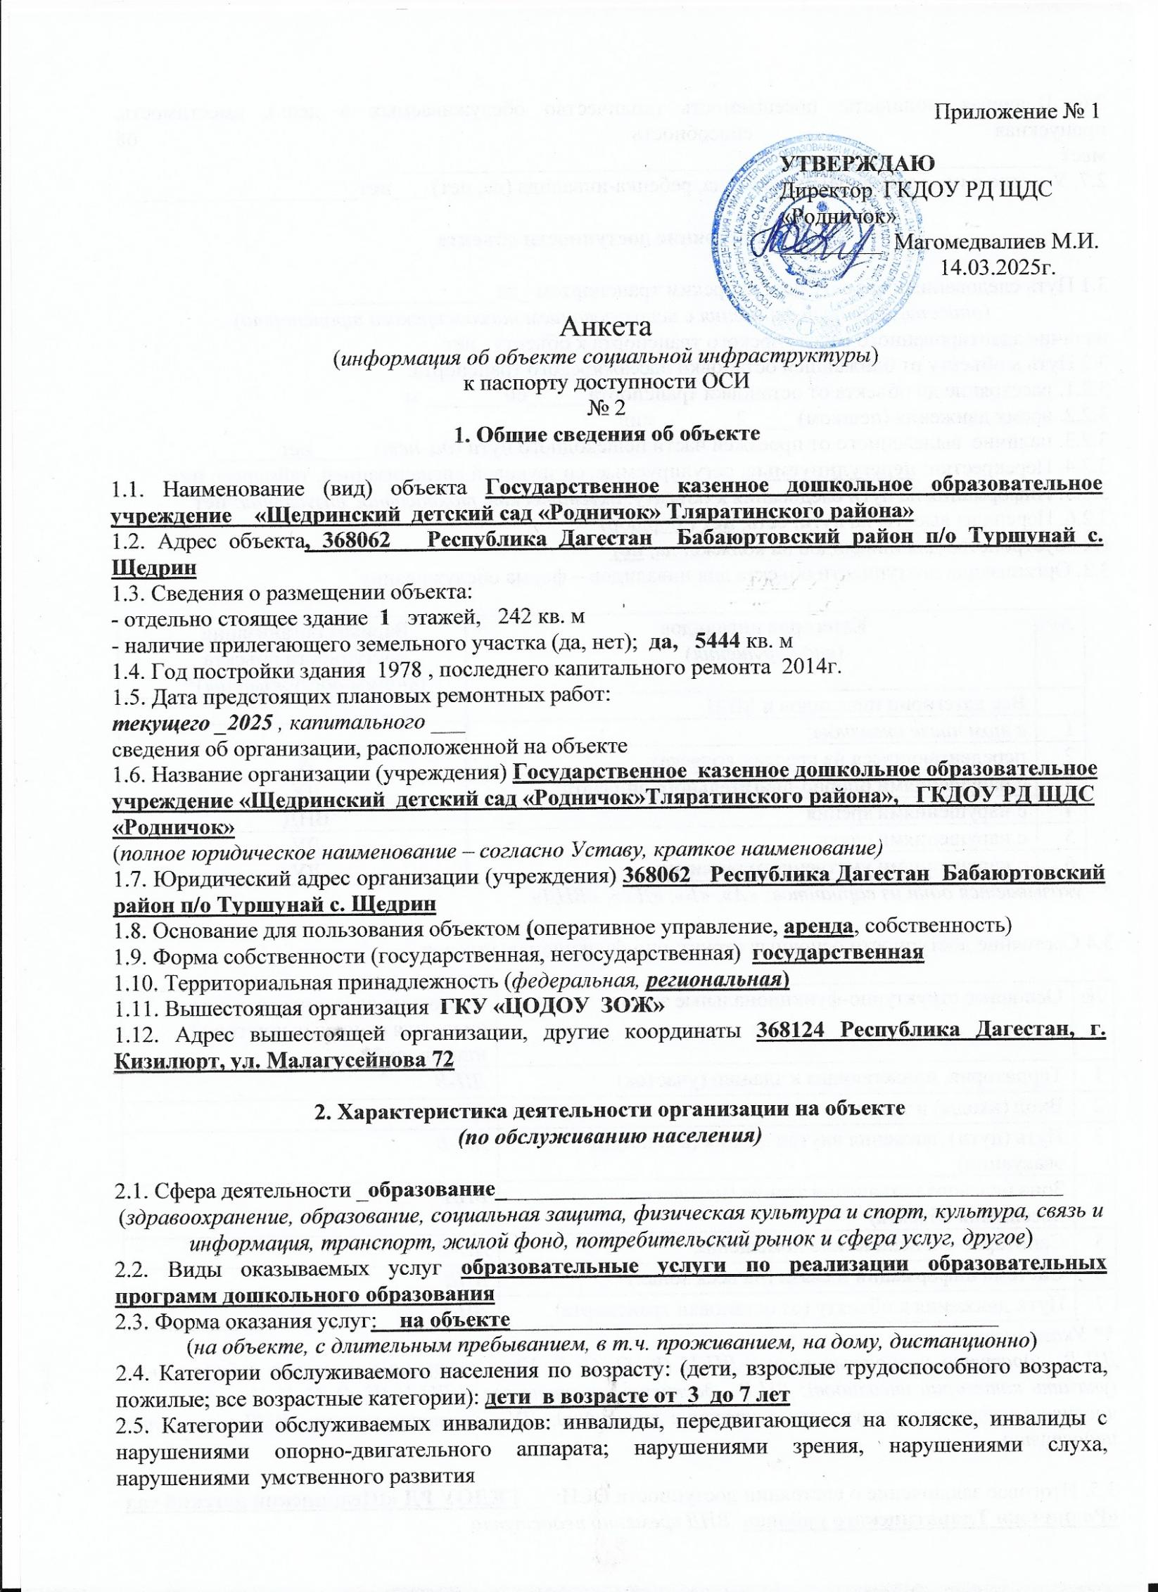

2.6. Плановая мощность: посещаемость (количество обслуживаемых в день), вместимость, пропускная способность _ 68 **мест**__________________________________________________________

2.7. Участие в исполнении ИПР инвалида, ребенка-инвалида (да, нет) ___**нет**____________________

**3. Состояние доступности объекта**

3.1 Путь следования к объекту пассажирским транспортом _да_________________

(*описать маршрут движения с использованием пассажирского транспорта*)

наличие адаптированного пассажирского транспорта к объекту _нет**_**_

3.2 Путь к объекту от ближайшей остановки пассажирского транспорта:

3.2.1. расстояние до объекта от остановки транспорта _____60_______ м

3.2.2. время движения (пешком) ____2_______мин

3.2.3. наличие выделенного от проезжей части пешеходного пути (*да, нет*) _____нет _____,

3.2.4. Перекрестки: **нерегулируемые**; регулируемые, со звуковой сигнализацией, таймером; **нет**

3.2.5. Информация на пути следования к объекту: *акустическая, тактильная, визуальная;* **нет**

3.2.6. Перепады высоты на пути: есть,**нет** ( бордюр)

Их обустройство для инвалидов на коляске**:** да,**нет**

3.3. Организация доступности объекта для инвалидов – форма обслуживания*\**

|  |  |  |
| --- | --- | --- |
| № | Категория инвалидов  (*вид нарушения*) | Вариант организации доступности объекта  (*формы обслуживания*)*\** |
|  | Все категории инвалидов и МГН |  |
| 1 | *в том числе инвалиды:* |  |
| 2 | передвигающиеся на креслах-колясках | А |
| 3 | с нарушениями опорно-двигательного аппарата | ДУ |
| 4 | с нарушениями зрения | ВНД |
| 5 | с нарушениями слуха | ДУ |
| 6 | с нарушениями умственного развития | ДУ |

*\* - указывается один из вариантов: «А», «Б», «ДУ», «ВНД»*

3.4 Состояние доступности основных структурно-функциональных зон

|  |  |  |
| --- | --- | --- |
| № | Основные структурно-функциональные зоны | Состояние доступности, в том числе для основных категорий инвалидов*\*\** |
| 1 | Территория, прилегающая к зданию (участок) | *ДП-В* |
| 2 | Вход (входы) в здание | *ДП-В* |
| 3 | Путь (пути) движения внутри здания (в т.ч. пути эвакуации) | *ДП-В* |
| 4 | Зона целевого назначения здания (целевого посещения объекта) | *ВНД* |
| 5 | Санитарно-гигиенические помещения | *ДП-В* |
| 6 | Система информации и связи (на всех зонах) | *ВНД* |
| 7 | Пути движения к объекту (от остановки транспорта) | *ВНД* |

*\*\* Указывается:*

*ДП-В - доступно полностью всем; ДП-И (К, О, С, Г, У) – доступно полностью избирательно (указать категории инвалидов); ДЧ-В - доступно частично всем; ДЧ-И (К, О, С, Г, У) – доступно частично избирательно (указать категории инвалидов); ДУ - доступно условно, ВНД – временно недоступно*

3.5. Итоговое заключение о состоянии доступности ОСИ: __ **ГКДОУ РД «Щедринский детский сад «Родничок» Тляратинского района»** *ВНД временно недоступно*

**4. Управленческое решение**

4.1. Рекомендации по адаптации основных структурных элементов объекта

|  |  |  |
| --- | --- | --- |
| № | Основные структурно-функциональные зоны объекта | Рекомендации по адаптации объекта  (*вид работы*)*\** |
| 1 | Территория, прилегающая к зданию (участок) | Капитальный |
| 2 | Вход (входы) в здание | Текущий |
| 3 | Путь (пути) движения внутри здания (в т.ч. пути эвакуации) | Капитальный |
| 4 | Зона целевого назначения здания (целевого посещения объекта) | Капитальный |
| 5 | Санитарно-гигиенические помещения | Технические решения невозможны - организация альтернативной формы обслуживания |
| 8 | Все зоны и участки | Не нуждается |

*\*- указывается один из вариантов (видов работ): не нуждается; ремонт (текущий, капитальный); индивидуальное решение с ТСР; технические решения невозможны – организация альтернативной формы обслуживания*

Размещение информации на Карте доступности субъекта РФ согласовано __________________________

___**Магомедвалиев Магомедвали Ибрагимович и.о. директора ГКДОУ РД ЩДС «Родничок» 8 928 9749667.**

*(подпись, Ф.И.О., должность; координаты для связи уполномоченного представителя объекта)*

Приложение № 2

УТВЕРЖДАЮ

Руководитель органа местного

самоуправления (зам. по соц. вопросам)

_________________________________

«14» __марта_ 2025 г.

Акт обследования

объекта социальной инфраструктуры

к паспорту доступности ОСИ

№ 1

**1. Общие сведения об объекте**

1.1. Наименование (вид) объекта **Государственное казенное дошкольное образовательное учреждение «Щедринский детский сад «Родничок» Тляратинского района»**

1.2. Адрес объекта**, 368062 Республика Дагестан Бабаюртовский район п/о Туршунай с. Щедрин**

1.3. Сведения о размещении объекта:

- отдельно стоящее здание **1** этажей, 242 кв. м

- наличие прилегающего земельного участка (да, нет); **да, 5444** кв. м

1.4. Год постройки здания 1978, последнего капитального ремонта 2014г.

1.5. Дата предстоящих плановых ремонтных работ:

***текущего _2025*** *, капитального ___*

сведения об организации, расположенной на объекте

1.6. Название организации (учреждения) **Государственное казенное дошкольное образовательное учреждение «Щедринский детский сад «Родничок»Тляратинского района», ГКДОУ РД ЩДС «Родничок»**

(*полное юридическое наименование – согласно Уставу, краткое наименование)*

1.7. Юридический адрес организации (учреждения) **368062 Республика Дагестан Бабаюртовский район п/о Туршунай с. Щедрин**

1.8. Основание для пользования объектом **(**оперативное управление, **аренда**, собственность)

1.9. Форма собственности (государственная, негосударственная) **государственная**

1.10. Территориальная принадлежность (*федеральная,* ***региональная*)**

1.11. Вышестоящая организация **ГКУ «ЦОДОУ ЗОЖ»**

1.12. Адрес вышестоящей организации, другие координаты **368124 Республика Дагестан, г. Кизилюрт, ул. Малагусейнова 72**

2. Характеристика деятельности организации на объекте

Дополнительная информация _______________________________________________

_________________________________________________________________________

3. Состояние доступности объекта

3.1 Путь следования к объекту пассажирским транспортом _**- нет**

(*описать маршрут движения с использованием пассажирского транспорта*)

наличие адаптированного пассажирского транспорта к объекту _ **нет**_________________________

3.1 Путь следования к объекту пассажирским транспортом **_ -**

(*описать маршрут движения с использованием пассажирского транспорта*)

наличие адаптированного пассажирского транспорта к объекту _ **нет**__________________________

3.2 Путь к объекту от ближайшей остановки пассажирского транспорта:

3.2.1. расстояние до объекта от остановки транспорта _60__м

3.2.2. время движения (пешком) ____2________ мин

3.2.3. наличие выделенного от проезжей части пешеходного пути (*да, нет*) _____ **нет**_____,

3.2.4. Перекрестки: **нерегулируемые**; регулируемые, со звуковой сигнализацией, таймером; **нет**

3.2.5. Информация на пути следования к объекту: *акустическая, тактильная, визуальная;* **нет**

3.2.6. Перепады высоты на пути: есть,***нет*** ( бордюр)

Их обустройство для инвалидов на коляске: *да,* **нет**

3.3. Вариант организации доступности ОСИ (формы обслуживания)*\** с учетом СП 35-101-2001

|  |  |  |
| --- | --- | --- |
| № | Категория инвалидов  (*вид нарушения*) | Вариант организации доступности объекта |
| 1 | Все категории инвалидов и МГН |  |
|  | *в том числе инвалиды:* |  |
| 2 | передвигающиеся на креслах-колясках | А |
| 3 | с нарушениями опорно-двигательного аппарата | ДУ |
| 4 | с нарушениями зрения | ВНД |
| 5 | с нарушениями слуха | ДУ |
| 6 | с нарушениями умственного развития | ДУ |

*\* - указывается один из вариантов: «А», «Б», «ДУ», «ВНД»*

3.4 Состояние доступности основных структурно-функциональных зон

|  |  |  |  |  |
| --- | --- | --- | --- | --- |
| № п/п | Основные структурно-функциональные зоны | Состояние доступности, в том числе для основных категорий инвалидов*\*\** | Приложение | |
| № на плане | № фото |
| 1 | Территория, прилегающая к зданию (участок) | *ДП-В* |  | **1** |
| 2 | Вход (входы) в здание | *ДП-В* |  | **2,3** |
| 3 | Путь (пути) движения внутри здания (*в т.ч. пути эвакуации*) | *ДП-В* |  | **4** |
| 4 | Зона целевого назначения здания (целевого посещения объекта) | *ВНД* |  |  |
| 5 | Санитарно-гигиенические помещения | *ДП-В* |  |  |
| 6 | Система информации и связи (*на всех зонах*) | *ВНД* |  |  |
| 7 | Пути движения к объекту (от остановки транспорта) | *ВНД* |  |  |

*\*\* Указывается: ДП-В - доступно полностью всем; ДП-И (К, О, С, Г, У) – доступно полностью избирательно (указать категории инвалидов); ДЧ-В - доступно частично всем; ДЧ-И (К, О, С, Г, У) – доступно частично избирательно (указать категории инвалидов); ДУ - доступно условно, ВНД - недоступно*

3.5. Итоговое заключение о состоянии доступности ОСИ: __ **ГКДОУ «Детский сад «Родничок» Тляратинского района»** *ВНД временно недоступно*

4. Управленческое решение (проект)

4.1. Рекомендации по адаптации основных структурных элементов объекта:

|  |  |  |
| --- | --- | --- |
| № | Основные структурно-функциональные зоны объекта | Рекомендации по адаптации объекта (вид работы)* |
| 1 | Территория, прилегающая к зданию (участок) | Ремонт (текущий, капитальный) |
| 2 | Вход (входы) в здание | Индивидуальное решение с ТСР |
| 3 | Путь (пути) движения внутри здания (в т.ч. пути эвакуации) | Технические решения невозможны - организация альтернативной формы обслуживания |
| 4 | Зона целевого назначения здания (целевого посещения объекта) | Технические решения невозможны - организация альтернативной формы обслуживания |
| 5 | Санитарно-гигиенические помещения | Технические решения невозможны - организация альтернативной формы обслуживания |
| 6 | Система информации на объекте (на всех зонах) | Индивидуальное решение с ТСР |
| 7 | Пути движения к объекту (от остановки транспорта) | Не нуждается |
| 8. | Все зоны и участки | Не нуждается |

*\*- указывается один из вариантов (видов работ): не нуждается; ремонт (текущий, капитальный); индивидуальное решение с ТСР; технические решения невозможны – организация альтернативной формы обслуживания*

4.2. Период проведения работ **2024 – 2025 г.**

в рамках исполнения __________**плана_**__________________________________________________

(*указывается наименование документа: программы, плана*)

4.3 Ожидаемый результат (по состоянию доступности) после выполнения работ по адаптации **доступность объекта для инвалидов**

Оценка результата исполнения программы, плана (по состоянию доступности) **удовлетворительно**

4.4. Для принятия решения требуется, не требуется (нужное подчеркнуть):

4.4.1. согласование на Комиссии __________________________________________________________

(наименование Комиссии по координации деятельности в сфере обеспечения доступной среды жизнедеятельности для инвалидов и других МГН)

4.4.2. согласование работ с надзорными органами (в сфере проектирования и строительства, архитектуры, охраны памятников, другое - указать)

_________________________________________________________________________________________

4.4.3. техническая экспертиза; разработка проектно-сметной документации;

4.4.4. согласование с вышестоящей организацией (собственником объекта);

4.4.5. согласование с общественными организациями инвалидов _________________________________;

4.4.6. другое ______________________________________________________________________________

Имеется заключение уполномоченной организации о состоянии доступности объекта (наименование документа и выдавшей его организации, дата), прилагается ______________________________________

4.7. Информация может быть размещена (обновлена) на Карте доступности субъекта РФ **14.03.2025**

_______________________**https://k1shidib.sitobr.ru/**_______________________________

(*наименование сайта, портала*)

5. Особые отметки

Приложения:

Результаты обследования:

1. Территории, прилегающей к объекту на _2_ л.

2. Входа (входов) в здание на _2_ л.

3. Путей движения в здании на_2_ л.

4. Зоны целевого назначения объекта на _0_ л.

5. Санитарно-гигиенических помещений на _0_ л.

6. Системы информации (и связи) на объекте на _2_ л.

Результаты фотофиксации на объекте ___________________ на_2_ л.

Поэтажные планы, паспорт БТИ _______________________ на _2_ л.

Другое (в том числе дополнительная информация о путях движения к объекту) _____________________

_________________________________________________________________________________________

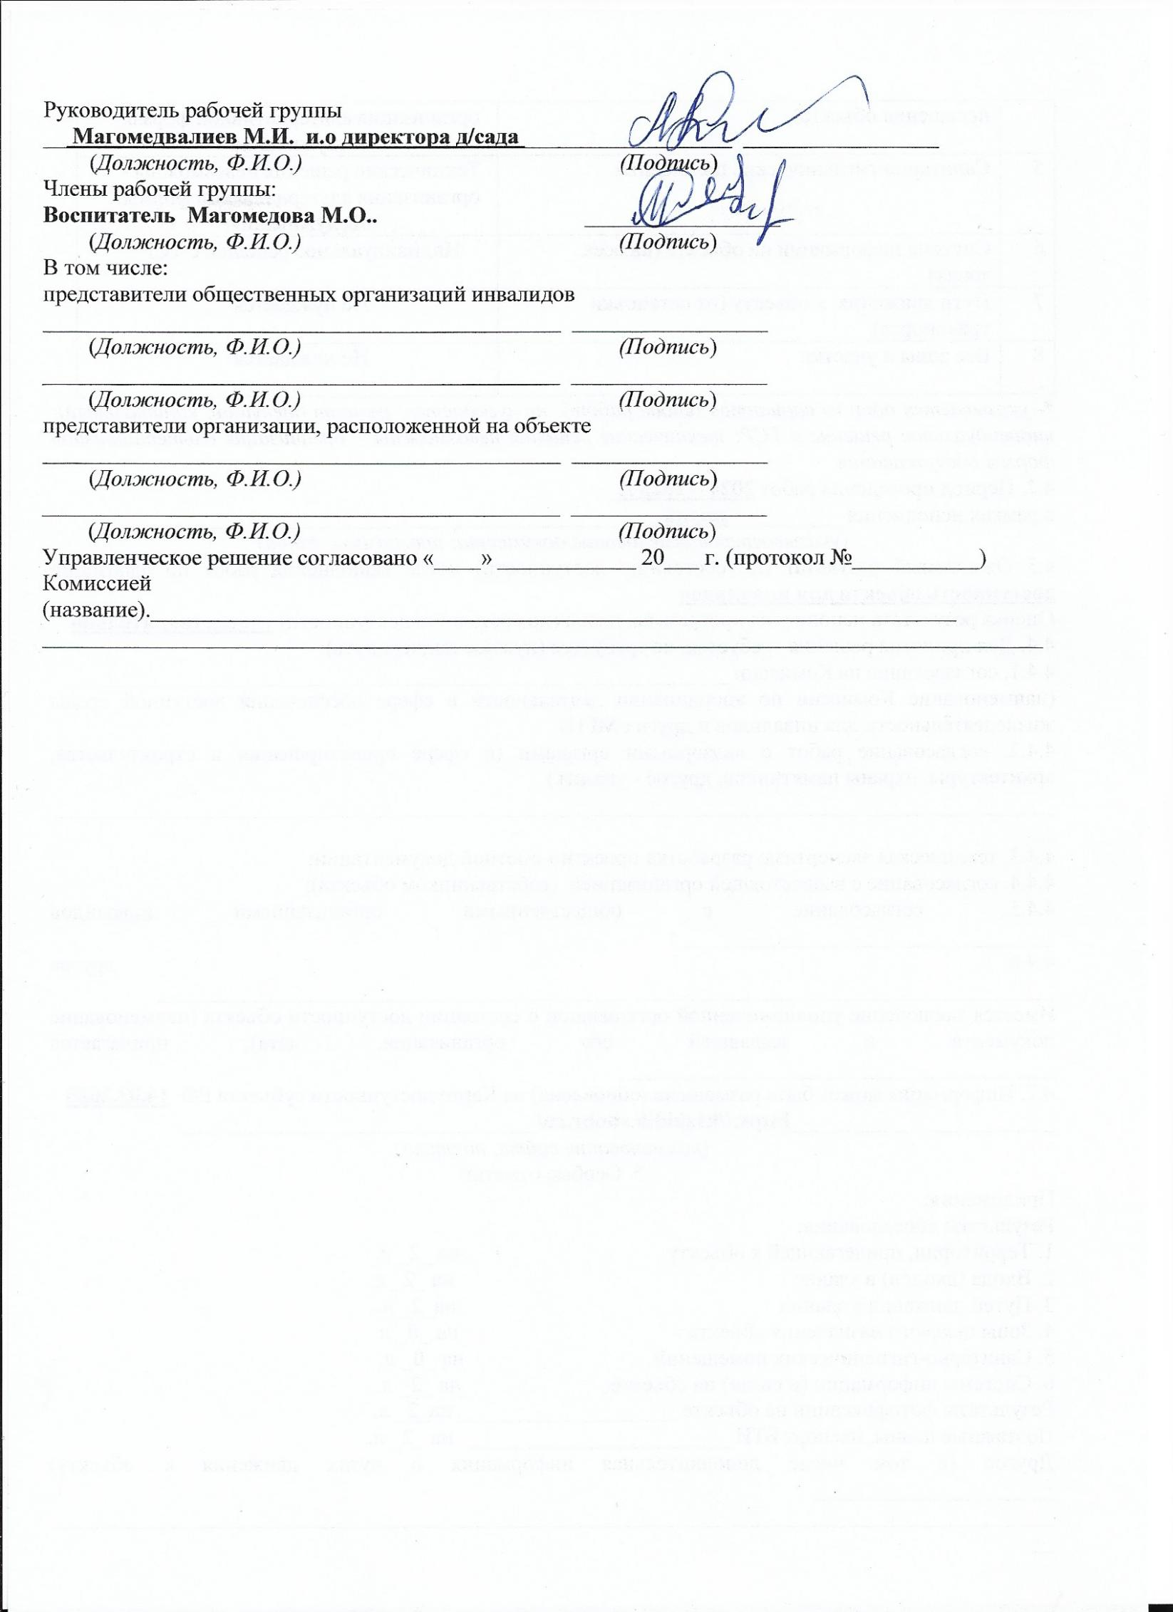

Приложение

к Акту обследования ОСИ

к паспорту доступности ОСИ

от «14» _марта_ 2025 г. № 1.1

I Результаты обследования:

1. Территории, прилегающей к зданию (участка)

Наименование объекта, адрес **Государственное казенное дошкольное образовательное учреждение «Щедринский детский сад «Родничок» Тляратинского района» 368062 Республика Дагестан Бабаюртовский район п/о Туршунай с. Щедрин**

|  |  |  |  |  |  |  |  |  |
| --- | --- | --- | --- | --- | --- | --- | --- | --- |
| № | Наименование функционально-планировочного элемента | Наличие элемента | | | Выявленные нарушения и замечания | | Работы по адаптации объектов | |
| есть/ нет | № на плане | № фото | Содержание | Значимо для инвалида | Содержание | Виды работ |
| 1.1 | Вход (входы) на территорию | есть |  | 1 | Отсутствие таблички с шрифтом Брайля, тактильных пиктограмм | *ДПВ* | Приобретение и установка | ТР |
| 1.2 | Путь (пути) движения на территории | есть |  | 1 | Отсутствие прорезиненной плитки | *ДПВ* | может быть выполнено лишь в порядке капитального ремонта или реконструкции. | ТР |
| 1.3 | Пандус (наружный) | да |  | 3 | - |  | . |  |
| 1.4 | Автостоянка и парковка | нет |  |  | Отсутствие автостоянки и парковки | *Х* | может быть выполнено лишь в порядке капитального ремонта или реконструкции. | Индивидуальное решение с ТСР |
| 1.5 | Общие требования к зоне | Зона 4 «Зона целевого назначения здания (целевого посещения объекта)». |  |  | специально выделенной зоны или участка | *ВНД* | доступность мест целевого назначения объекта и путей движения к ним | Индивидуальное решение с ТСР |

II Заключение по зоне:

|  |  |  |  |  |
| --- | --- | --- | --- | --- |
| Наименование структурно-функциональной зоны | Состояние доступности*\** (к пункту 3.4 Акта обследования ОСИ) | Приложение | | Рекомендации по адаптации (вид работы)\**\** к пункту 4.1 Акта обследования ОСИ |
| № на плане | № фото |
| Зона 4 «Зона целевого назначения здания (целевого посещения объекта)». |  |  | 1 | Индивидуальное решение с ТСР |

*\* указывается: ДП-В - доступно полностью всем; ДП-И (К, О, С, Г, У) – доступно полностью избирательно (указать категории инвалидов); ДЧ-В - доступно частично всем; ДЧ-И (К, О, С, Г, У) – доступно частично избирательно (указать категории инвалидов); ДУ - доступно условно, ВНД - недоступно*

*\*\*указывается один из вариантов: не нуждается; ремонт (текущий, капитальный); индивидуальное решение с ТСР; технические решения невозможны – организация альтернативной формы обслуживания*

Комментарий к заключению: _________ ***ДЧ-В – доступно частично всем***

Приложение

к Акту обследования ОСИ

к паспорту доступности ОСИ

от «14» __марта__ 2025_ г. № 1.2.

I Результаты обследования:

2. Входа (входов) в **здание Государственное казенное дошкольное образовательное учреждение « Детский сад «Родничок» Тляратинского района» 368062 Республика Дагестан Бабаюртовский район п/о Туршунай с. Щедрин**

(*Наименование объекта, адрес*)

|  |  |  |  |  |  |  |  |  |
| --- | --- | --- | --- | --- | --- | --- | --- | --- |
| № п/п | Наименование функционально-планировочного элемента | Наличие элемента | | | Выявленные нарушения и замечания | | Работы по адаптации объектов | |
| есть/ нет | № на плане | № фото | Содержание | Значимо для инвалида (категория) | Содержание | Виды работ |
| 2.1 | Пандус (наружный) | есть |  |  | Частичное повреждение |  | Ремонт | ТР |
| 2.2 | Входная площадка (перед дверью) | есть |  | 2 | Отсутствие прорезиненной плитки, отсутствие  тактильной ленты и ограничений на ступени | *ДПВ* | Приобретение и установка | ТР |
| 2.3 | Дверь (входная) | есть |  | 3 |  |  |  |  |
| 2.4 | Тамбур | есть |  |  |  | *ВНД* |  |  |
| 2.5 | Общие требования к зоне |  |  |  | Отсутствие специально выделенной зоны или участка | *ВНД* | доступность мест целевого назначения объекта и путей движения к ним | Индивидуальное решение с ТСР |
|  |  |  |  |  |  |  |  |  |

II Заключение по зоне:

|  |  |  |  |  |
| --- | --- | --- | --- | --- |
| Наименование структурно-функциональной зоны | Состояние доступности*(к пункту 3.4 Акта обследования ОСИ) | Приложение | | Рекомендации по адаптации (вид работы)**к пункту 4.1 Акта обследования ОСИ |
| № на плане | № фото |
| Зона 4 «Зона целевого назначения здания (целевого посещения объекта)». | *ВНД* |  | 2,3 | Индивидуальное решение с ТСР |

*\* указывается: ДП-В - доступно полностью всем; ДП-И (К, О, С, Г, У) – доступно полностью избирательно (указать категории инвалидов); ДЧ-В - доступно частично всем; ДЧ-И (К, О, С, Г, У) – доступно частично избирательно (указать категории инвалидов); ДУ - доступно условно, ВНД - недоступно*

*\*\*указывается один из вариантов: не нуждается; ремонт (текущий, капитальный); индивидуальное решение с ТСР; технические решения невозможны – организация альтернативной формы обслуживания*

Комментарий к заключению: ***ДЧ-В – доступно частично всем***

____________________________________________________________________________________________________________________________________________________________________________

Приложение

к Акту обследования ОСИ

к паспорту доступности ОСИ

от «14» __марта__ 2025_ г. № 3

I Результаты обследования:

3. Пути (путей) движения внутри здания (в т.ч. путей эвакуации)

**Государственное казенное дошкольное образовательное учреждение « Детский сад «Родничок» Тляратинского района» 368062 Республика Дагестан Бабаюртовский район п/о Туршунай с. Щедрин**

(*наименование объекта, адрес)*

|  |  |  |  |  |  |  |  |  |
| --- | --- | --- | --- | --- | --- | --- | --- | --- |
| № п/п | Наименование функционально-планировочного элемента | Наличие элемента | | | Выявленные нарушения и замечания | | Работы по адаптации объектов | |
| есть/ нет | № на плане | № фото | Содержание | Значимо для инвалида (категория) | Содержание | Виды работ |
| 3.1 | Коридор (вестибюль, зона ожидания) | есть |  | 4 | Отсутствие тактильных пиктограмм | *все* | Приобретение и установка | ТР |
| 3.2 | Пандус (внутри здания) | нет |  |  | нет | все | Может быть выполнено в порядке капитального ремонта | КР |
| 3.3 | Дверь | есть |  |  | Отсутствие тактильных пиктограмм, контрастной маркировки дверных проемов | *ДП-В* | Приобретение и установка | КР |
| 3.4 | Пути эвакуации (в т.ч. зоны безопасности | есть |  |  | Отсутствие тактильных пиктограмм, тактильной ленты | *ДП-В* | Приобретение и установка | ТР |
| 3.5 | Общие требования к зоне | Зона 4 «Зона целевого назначения здания (целевого посещения объекта)». |  |  | Отсутствие специально выделенной зоны или участка | *ВНД* | Приобретение и установка | ТР |

II Заключение по зоне:

|  |  |  |  |  |
| --- | --- | --- | --- | --- |
| Наименование структурно-функциональной зоны | Состояние доступности* (к пункту 3.4 Акта обследования ОСИ) | Приложение | | Рекомендации по адаптации (вид работы)**к пункту 4.1 Акта обследования ОСИ |
| № на плане | № фото |
| Зона 4 «Зона целевого назначения здания (целевого посещения объекта)». | *ВНД* |  | 4 | Текущий ремонт |

*\* указывается: ДП-В - доступно полностью всем; ДП-И (К, О, С, Г, У) – доступно полностью избирательно (указать категории инвалидов); ДЧ-В - доступно частично всем; ДЧ-И (К, О, С, Г, У) – доступно частично избирательно (указать категории инвалидов); ДУ - доступно условно, ВНД - недоступно*

*\*\*указывается один из вариантов: не нуждается; ремонт (текущий, капитальный); индивидуальное решение с ТСР; технические решения невозможны – организация альтернативной формы обслуживания*

Комментарий к заключению: ___________ ***ДЧ-В – доступно частично всем***

Приложение

к Акту обследования ОСИ

к паспорту доступности ОСИ

от «14» _марта_ 2025 г. № 4

I Результаты обследования:

6. Системы информации на объекте **Государственное казенное дошкольное образовательное учреждение « Детский сад «Родничок» Тляратинского района» 368062 Республика Дагестан Бабаюртовский район п/о Туршунай с. Щедрин**

*(наименование объекта, адрес)*

|  |  |  |  |  |  |  |  |  |
| --- | --- | --- | --- | --- | --- | --- | --- | --- |
| № | Наименование функционально-планировочного элемента | Наличие элемента | | | Выявленные нарушения и замечания | | Работы по адаптации объектов | |
| есть/ нет | № на плане | № фото | Содержание | Значимо для инвалида (категория) | Содержание | Виды работ |
| 6.1 | Визуальные средства | есть |  |  | Отсутствие табличек с шрифтом Брайля | *ВНД* | Приобретение и установка | ТР |
| 6.2 | Тактильные средства | нет |  |  | Отсутствие тактильных пиктограмм | *ВНД* | Приобретение и установка | ТР |
| 6.3 | Общие требования к зоне | Зона 4 «Зона целевого назначения здания (целевого посещения объекта)». |  |  | специально выделенной зоны или участка | *ВНД* | Доступность мест целевого назначения объекта и путей движения к ним | индивидуальное решение с ТСР |

II Заключение по зоне:

|  |  |  |  |  |
| --- | --- | --- | --- | --- |
| Наименование структурно-функциональной зоны | Состояние доступности* (к пункту 3.4 Акта обследования ОСИ) | Приложение | | Рекомендации по адаптации (вид работы)** к пункту 4.1 Акта обследования ОСИ |
| № на плане | № фото |
| Зона 4 «Зона целевого назначения здания (целевого посещения объекта)». | *ВНД* |  |  | Текущий ремонт, Индивидуальное решение с ТСР |

*\* указывается: ДП-В - доступно полностью всем; ДП-И (К, О, С, Г, У) – доступно полностью избирательно (указать категории инвалидов); ДЧ-В - доступно частично всем; ДЧ-И (К, О, С, Г, У) – доступно частично избирательно (указать категории инвалидов); ДУ - доступно условно, ВНД - недоступно*

*\*\*указывается один из вариантов: не нуждается; ремонт (текущий, капитальный); индивидуальное решение с ТСР; технические решения невозможны – организация альтернативной формы обслуживания*

Комментарий к заключению: __________ *ВНД – временно недоступно*

Приложение 5

Адресная программа (план) адаптации объектов социальной инфраструктуры

и обеспечения доступности услуг для инвалидов и других МГН на территории

**Государственное казенное дошкольное образовательное учреждение Республики Дагестан « Щедринский детский сад «Родничок» Тляратинского района» 368062 Республика Дагестан Бабаюртовский район п/о Туршунай с. Щедрин**

**на ___2025____год**

|  |  |  |  |  |  |  |  |  |  |  |
| --- | --- | --- | --- | --- | --- | --- | --- | --- | --- | --- |
| № | Наименование объекта и название организации, расположенной на объекте | Адрес объекта | № паспорта доступности объекта | Плановые работы | | Ожидаемый результат (по состоянию доступности)*\*\*\** | Финансирование | | Ответственный исполнитель соисполнители | Дата текущего контроля |
| Содержание работ*\** | Вид*\*\** работ | Объем, тыс. руб. | Источник |
| 1 | 2 | 3 | 4 | 5 | 6 | 7 | 8 | 9 | 10 | 11 |
|  | Государственное казенное дошкольное образовательное учреждение Республики Дагестан «Щедринский детский сад «Родничок» Тляратинского района» | 368062 Республика Дагестан Бабаюртовский район п/о Туршунай с. Щедрин |  | Индивидуальное решение ТСР, текущий ремонт | ТР | ДЧВ |  |  | Заведующий  Магомедвалиев М.И. | 14.03.2025 |

*Примечание:* *структура (разделы) адресной программы (плана) формируются аналогично структуре Реестра ОСИ*

*\** - указываются мероприятия в соответствии с управленческим решением – «Рекомендации по адаптации основных структурных элементов объекта» Паспорта ОСИ

*\*\** - указывается вид работы в соответствии с классификатором:

ТР – текущий ремонт

ПСД – подготовка проектно-сметной документации

Стр. – строительство

КР – капитальный ремонт

Рек – реконструкция

Орг. – организация альтернативной формы обслуживания и др. орг. мероприятия

*\*\*\** - указывается: ДП-В - доступен полностью всем; ДП-И (К, О, С, Г, У) - доступен полностью избирательно (указать, каким категориям инвалидов); ДЧ-В - доступен частично всем; ДЧ-И (К, О, С, Г, У) – доступен частично избирательно (указать категории инвалидов); ДУ - доступно условно (ДУ-В или ДУ-И)

Приложение 6

ОТЧЕТ О ВЫПОЛНЕНИИ

адресной программы (плана) адаптации объектов социальной инфраструктуры

и обеспечения доступности услуг для инвалидов и других МГН на территории

**Государственное казенное дошкольное образовательное учреждение Республики Дагестан « Детский сад «Родничок» Тляратинского района» 368062 Республика Дагестан Бабаюртовский район п/о Туршунай с. Щедрин**

за _**2025**_год

|  |  |  |  |  |  |  |  |  |  |  |
| --- | --- | --- | --- | --- | --- | --- | --- | --- | --- | --- |
| № | Наименование объекта и название организации расположенной на объекте | Адрес объекта | № паспорта доступности объекта | Выполненные работы | | Оценка результата (по состоянию доступности) *\*\*\** | Фактические затраты | | Причины невыполнения | Заключение |
| Содержание работ* | Оценка работ** | Объем, тыс.руб. | Оценка**** |
| 1 | 2 | 3 | 4 | 5 | 6 | 7 | 8 | 9 | 10 | 11 |
|  | Государственное казенное дошкольное образовательное учреждение Республики Дагестан «Щедринский детский сад «Родничок» Тляратинского района» | 368062 Республика Дагестан Бабаюртовский район п/о Туршунай с. Щедрин |  | Индивидуальное решение ТСР, текущий ремонт | Перенос на 2019г. | *ВНД* | 0 | Не выделено | Отсутствие финансирования |  |
|  |  |  |  |  |  |  |  |  |  |  |

*______________________________*

*\* - указываются фактически выполненные мероприятия на объекте*

*\*\* - оценивается объем выполненной работы в сравнении с плановыми работами: полностью; частично; перенесено на следующий период; выполнено сверх плана*

*\*\*\* - указывается: ДП-В - доступен полностью всем; ДП-И (К, О, С, Г, У) - доступен полностью избирательно (указать, каким категориям инвалидов); ДЧ-В - доступен частично всем; ДЧ-И (К, О, С, Г, У) – доступен частично избирательно (указать категории инвалидов); ДУ - доступно условно (ДУ-В или ДУ-И)*

*\*\*\*\* - оценивается в сравнении с плановыми показателями: полностью, частично, не выделено, с дополнительным финансированием*

Приложение 7

